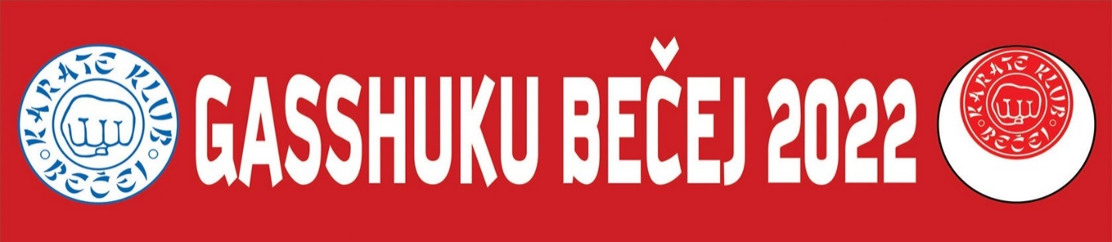

JKA KARATE EDZŐTÁBOR ÓBECSE, SZERBIA
Helyszíne: Óbecse (Bečej), Szerbia
Sportközpont, Zöldfás utca (Zelena ulica) 30.
Ideje: 2022. szeptember 23-24-25.
Rendező: ÓBECSEI KARATE KLUB
A tábor szakmai vezetője: Ohta Yoshinobu 7dan JKA instruktor
A tábor fővédnöke: Óbecse község önkormányzata
Jelentkezési határidő: 2022 szeptember 1.
Tervezett program:
szept.23. péntek: 17:00-18:30 (9ky- dan)
szept.24. szombat: 9:00-10:00 (9kyu-dan)
10:00-10:15 – megnyitó
10:15-11:45 (3kyu-dan)
16:00-17:00 (9kyu-dan)
17:00-17:30 – foto
17:30-19:00 (3kyu-dan)
20:00 - bankett
szept.25. vasárnap: 10:00-11:30 (9kyu-dan)
Részvételi díj: teljes program – 40 euró
csak szombat – 30 euró
Regisztráció: Zöldfás utca 11. (óbecsei Karate Klub dojo)
péntek 15:00-16:30
szombat 7:30-8:30

Bankett: szombat 20:00 óra - 15 euró/fő

Óbecsei szálláshelyek:
-Club 4 rooms Zelena ulica 26, Bečej, Serbia +38163568584 gorankrstonosic4@gmail.com Weboldal: club4.co.rs
-Villa Via Bečej Svetozara Markovića 45, Bečej, Serbia +381606919833-recepcija +3816919834-menadžer villavia.becej@gmail.com Weboldal: becej-hotel.com
-BL Sportivo Uroša Predića 26,Bečej, Serbia +381641306121 blsportivo@gmail.com Weboldal: blsportivo.com
-Zlatna Obala Bečej, Zelena ulica, Bečej, Serbia +381654119265 zlatnaobalabecej@gmail.com Web search: Hotel ZLATNA OBALA
-Rooms Stefi, Tančić Mihalja 33, Bečej, Serbia +381637730455, sladjanost1010@gmail.com, web search: Room Stefi Becej
AZ ÓBECSEI KARATE KLUB SZERETETTEL VÁR MINDEN RÉSZTVEVŐT!

Jelentkezési cím: karateklubbecej@gmail.com

Információ : Komáromi Attila +381646521583
Oparnica Miroslav +381693811174
karateklubbecej@gmail.com

